Додаток 1
до Положення про Експертно-кваліфікаційну комісію МВС та атестацію судових експертів Експертної служби МВС
(пункт 2 розділу ІІ)

ЗРАЗОК
печатки Експертно-кваліфікаційної комісії МВС

Відбиток печатки із зображенням Державного Герба України | Підстави створення та виготовлення печатки (положення, статут, інший нормативно-правовий акт)
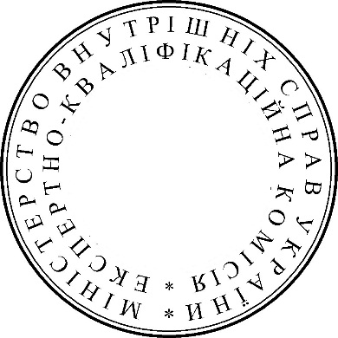

Начальник ДНДЕКЦ МВС
генерал-майор міліції О.А. Федотов
.03.2015
№ 19/1-

